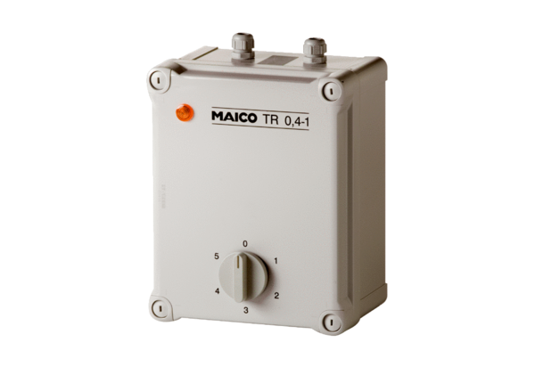Petostupanjski transformator TR 0,8-1Jedinica za pakiranje: 1 komAsortiman: C
Broj artikla: 0157.0371Proizvođač: MAICO

